更多资料，请关注微信公众号【草莓科研服务网】

SACDID、SDMDID、SEMDID、SARDID、SLXDID、SACDID

空间DID主要用来考虑在存在空间依赖性的情况下，如何对针对评估。根据自变量、因变量、误差项三者的空间滞后项的引入，同样可以分为SACDID,SARDID，SLXDID,SEMDID,SDMDID,SDEMDID,GNSDID等。

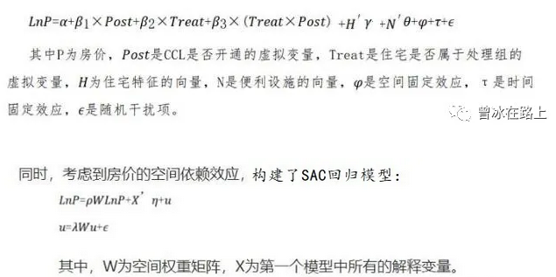

可以看出SACDID比DID无非多了几个关于变量，即：treat为分组虚拟变量，若个体i受政策实施的影响，则个体i属于处理组，对应的treat取值为1，若个体i不受政策实施的影响，则个体i属于对照组，对应的treat取值为0。post为政策实施虚拟变量，政策实施之前post取值为0，政策实施之后post取值为1。treat·post为分组虚拟变量与政策实施虚拟变量的交互项。

接下来，就是如何用stata做SACDID，考虑ALABAMA，ARIZONA，ARKANSAS，CALIFORNIA，CALIFORNIA，CONNECTICUT，DELAWARE，FLORIDA，GEORGIA，IDAHO等10地区于1981年开始实施了某项地区政策，其他地区未执行政策(具体参见本期推送数据里的du，dt，dut（即du\*dt）变量)。这样就有了准自然实验，从而可以进行SACDID。

通过输入以下命令即可执行SACDID回归：

use "C:\Users\林豸\Desktop\计量经济学代码整理\DID\空间DID\SACDID\SACDID.dta"

///存放SACDID数据的路径

spmat use usaww using http://www.econometrics.it/stata/data/xsmle/usaww.spmat

gen lngsp = log(gsp)

gen lnpcap = log(pcap)

gen lnpc = log(pc)

gen lnemp = log(emp)

gen dut=du\*dt

xsmle lngsp dut du dt lnpcap lnpc lnemp, fe model(sac) wmat(usaww) emat(usaww)



其中dut表示政策效应，rho表示空间溢出效应，Variance表示误差项滞后项影响效应。

SDMDID

空间杜宾模型是很多研究学者在实证研究中广受重用。lesage等人也认为忽视了自变量与因变量空间滞后项代价很高，而忽略误差项滞后项只是导致一些估算效率的损失。他们认为空间杜宾模型有很多优点，不需要对潜在空间溢出效应的大小施加任何先验的限制。

作为政策评估，我们通常评估的是政策有没有对政策实施地区带来影响，并寻求良好的对照组或反事实组，很多方法也应运而生，DID,RD,SCM,PSMDID等都是不错的方法。但这样方法都未考虑到个体间的空间依赖性。上期推送给大家推介了SACDID,但该方法只考虑了因变量与误差项的空间相关性。未考虑到自变量的空间相关性，而且忽略了自变量空间相关性容易带来有偏估计，而且政策变量作为一种自变量，考虑其空间相关性，能更有效分析政策的空间溢出效应。一个很简单道理，这个地区实施了政策冲击，政策本身不仅带来本地区发展，也会在先行示范作用与学习效应情况下对周边地区带来政策指出效应，而不是仅仅停留在本地区发展。那么这个时候我们就要用到SDMDID方法。

话接上文，我们还是以上次数据为例，考虑ALABAMA，ARIZONA，ARKANSAS，CALIFORNIA，CALIFORNIA，CONNECTICUT，DELAWARE，FLORIDA，GEORGIA，IDAHO等10地区于1981年开始实施了某项地区政策，其他地区未执行政策(具体参见本期推送数据里的du，dt，dut（即du\*dt）变量)。这样就有了准自然实验，从而可以进行SDMDID。

这里选取随机效应，并指定dut为空间滞后项，即durbin(dut)

xsmle lngsp dut du dt lnpcap lnpc lnemp, re model(sdm) wmat(usaww) emat(usaww) durbin(dut)



其中rho表示周边地区因变量发展对本地区空间溢出效应，而WX中的dut则表示政策冲击带来的空间溢出效应或。Main中的dut则表示政策对其所在地区的影响。

这里选取固定效应，并指定dut为空间滞后项，即durbin(dut)

xsmle lngsp dut du dt lnpcap lnpc lnemp, fe model(sdm) wmat(usaww) emat(usaww) durbin(dut)



如果要显示直接影响与间接效应可以进一步加入effect显示:即

xsmle lngsp lnpcap lnpc lnemp dut du dt, re model(sdm) wmat(usaww) durbin(dut) effect



另外，建议大家选取随机效应最好加入du与dt。固定效应时，最好去掉du与dt，不然会出现du和dt系数为0。

SEMDID

xsmle lngsp lnpcap lnpc lnemp dut du dt, fe model(sem) emat(usaww) //固定效应



xsmle lngsp lnpcap lnpc lnemp dut du dt, re model(sem) emat(usaww) //随机效应



SARDID

xsmle lngsp lnpcap lnpc lnemp dut du dt, fe model(sar) wmat(usaww)

//固定效应



xsmle lngsp lnpcap lnpc lnemp dut du dt, re model(sar) wmat(usaww)

//随机效应



xsmle lngsp lnpcap lnpc lnemp dut du dt, re model(sar) wmat(usaww) effect //随机效应分解



xsmle lngsp lnpcap lnpc lnemp dut du dt, fe model(sar) wmat(usaww) effect //固定效应分解

SACDID

xsmle lngsp lnpcap lnpc lnemp dut du dt, fe model(sac) wmat(usaww) emat(usaww) //固定效应



更多资料，请关注微信公众号【草莓科研服务网】

SAC只能使用固定效应

xsmle lngsp lnpcap lnpc lnemp dut du dt, fe model(sac) wmat(usaww) emat(usaww) effect //固定效应分解

